**2020年上海市宝山区中考数学一模试卷**

2019.12

**一、选择题（本大题共6题，每题4分，满分24分）**

1. 符号*sinA*表示（ ）

A. ∠*A*的正弦 B. ∠*A*的余弦 C. ∠*A*的正切 D. ∠*A*的余切

2. 如果2*a* = −3*b* ，那么 =（ ）

A. B. C. 5 D. −1

3. 二次函数学科网(www.zxxk.com)--教育资源门户，提供试卷、教案、课件、论文、素材及各类教学资源下载，还有大量而丰富的教学相关资讯！ *y* = 1− 2*x*2的图像的开口方向（ ）

A. 向左 B. 向右 C. 向上 D. 向下

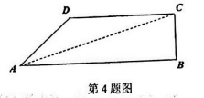4. 直角梯形*ABCD*如图放置，*AB*、*CD*为水平线，*BC*⊥*AB*，如果∠*BCA*=67°，从低处*A*处看高处*C*处，那么点*C*在点*A*的（ ）

A. 俯角 67°方向 B. 俯角 23°方向

C. 仰角 67°方向 D. 仰学科网(www.zxxk.com)--教育资源门户，提供试卷、教案、课件、论文、素材及各类教学资源下载，还有大量而丰富的教学相关资讯！角 23°方向

5. 已知，为非零向量，如 $\vec{b}$ = −5 $\vec{a}$，那么向量 $\vec{a}$ 与 $\vec{b}$ 的方向关系是（ ）

A. $\vec{a}$// $\vec{b}$，并且 $\vec{a}$ 和 $\vec{b}$ 方向一致 B. $\vec{a}$// $\vec{b}$，并且 $\vec{a}$ 和 $\vec{b}$ 方向相反

C. $\vec{a}$ 和 $\vec{b}$ 方向互相垂直 D. $\vec{a}$ 和 $\vec{b}$ 之间夹角的正切值为 5

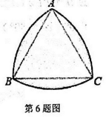6. 如图，分别以等边三角形*ABC*的三个顶点为圆心，以其边长为半径画弧，得到的封闭图形是莱洛三角形，如果*AB*=2，那么此莱洛三角形（即阴影部分）的面积（ ）

A. π + $\sqrt{3}$ B. π − $\sqrt{3}$ C. 2π − $2\sqrt{3}$ D. 2π− $\sqrt{3}$

**二、填空题（本大题共12题，每题4分，满分48分）**

7. 已知1: 2 = 3 : *x*，那么*x* = __________

8. 如果两个相似三角形的周长比为1 : 2，那么它们某一对对应边上的高之比为__________

9. 如图，△*ABC*中∠*C*=90°，如果*CD*⊥*AB*于*D*，那么*AC*是*AD*和_________的比例中项

10. 在△*ABC* 中， + *学科网(www.zxxk.com)--教育资源门户，提供试卷、教案、课件、论文、素材及各类教学资源下载，还有大量而丰富的教学相关资讯！* + = __________

11. 点*A*和点*B*在同一平面上，如果从*A*观察*B*，*B*在*A*的北偏东14°方向，那么从*B*观察*A*，*A*在*B*的__________方向

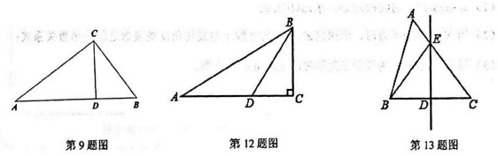

12. 如图，在△*ABC*中，∠*C*=90°，∠*A*=30°，*BD*是∠*ABC*的平分线，如果= ，那么

=__________（用表示）

13. 如图，△*ABC*中，*DE*是*BC*的垂直平分线，*DE*交*AC*于点*E*，联结*BE*，如果*BE*=9，*BC*=12，那么*cosC* =__________

14. 若抛物线 *y* = (*x* − *m*)2 +(*m* +1)的顶点在第二象限，则*m*的取值范围为__________

15. 二次函数*y* = *x*2+ *x* +的图像与*y*轴的交点坐标是__________

16. 如图，已知正方形*ABCD*的各个顶点*A*、*B*、*C*、*D*都在○*O*上，如果*P*是*AB*的中点，*PD*与*AB*交于*E*点， *=*__________

17. 如图，点*C*是长度为8的线段 *AB*上一动点，如果*AC*<*BC*，分别以*AC*、*BC*为边在线段*AB学科网(www.zxxk.com)--教育资源门户，提供试卷、教案、课件、论文、素材及各类教学资源下载，还有大量而丰富的教学相关资讯！*的同侧作等边△*ACD*、△*BCE*，联结*DE*，当△*CDE*的面学科网(www.zxxk.com)--教育资源门户，提供试卷、教案、课件、论文、素材及各类教学资源下载，还有大量而丰富的教学相关资讯！积为3时，线段*AC*的长度是__________

18. 如图，点*A*在直线*y* = $\frac{3}{4}$*x*上，如果把抛物线 *y* = *x*2 沿 $\vec{ OA}$ 方向平移5个单位，那么平移后的抛物线的表达式为__________

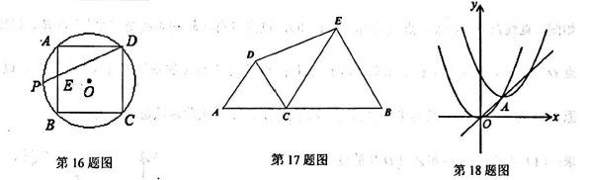

**三、解答题（本大题共7题，满分78分）**

19. （本题满分10分）

计算： −

20. （本题满分10分，每小题5分）

已知：抛物线*y* = *x*2 − 2*x* + *m*与*y*轴交于点*C学科网(www.zxxk.com)--教育资源门户，提供试卷、教案、课件、论文、素材及各类教学资源下载，还有大量而丰富的教学相关资讯！*(0, −2)，点*D*和点*C*关于抛物线对称轴对称.

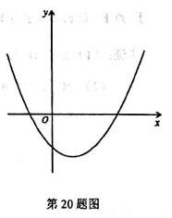（1）求此抛物线的解析式和点 *D* 的坐标；

（2）如果点 *M* 是抛物线的对称轴与 *x* 轴的交点，求△*MCD*的周长.

21. （本题满分10分，每小题5分）

某仓储中心有一个坡度为 *i*=1:2 的斜坡*AB*，顶部 *A* 处的高 *AC* 为4米，*B*、*C*在同一水平地面上，其横截面如图.

（1）求该斜坡的坡面 *AB* 的长度；

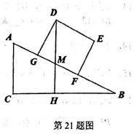（2）现有一个侧面图为矩形*DEFG*的长方体货柜，其中长 *DE*=2.5米，高 *EF*=2米，该货柜沿斜坡向下时，点 *D* 离 *BC* 所在水平面的学科网(www.zxxk.com)--教育资源门户，提供试卷、教案、课件、论文、素材及各类教学资源下载，还有大量而丰富的教学相关资讯！高度不断变化，求当 *BF*=3.5 米时，点 *D* 离 *BC* 所在水平面的高度 *DH*.

22. （本题满分10分，每小题5分）

如图，直线 *l* : *y = $\sqrt{3}$ x*，点 *A*1 坐标为（1,0），过点 *A*1 作 *x* 轴的垂线交直线 *l* 于点 *B*1 ，以原点 *O* 为圆学科网(www.zxxk.com)--教育资源门户，提供试卷、教案、课件、论文、素材及各类教学资源下载，还有大量而丰富的教学相关资讯！心，*OB*1 为半径画学科网(www.zxxk.com)--教育资源门户，提供试卷、教案、课件、论文、素材及各类教学资源下载，还有大量而丰富的教学相关资讯！弧交 *x* 轴于点 *A*2；再过点 *A*2 作 *x* 的垂线交直线 *l* 于点 *B*2，以原点 学科网(www.zxxk.com)--教育资源门户，提供试卷、教案、课件、论文、素材及各类教学资源下载，还有大量而丰富的教学相关资讯！*O* 为圆心，*OB*2 长为半径画弧交 *x* 轴于点 *A*3，… 按此做法进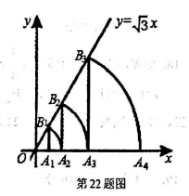行下去.

求：（1）点 *B*1 的坐标和∠*A*1*OB*1的度数；

（2）弦 *A*4 *B*3 的弦心距的长度.

23. （本题满分12分，每小题6分）

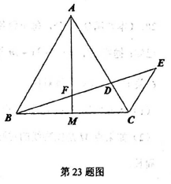如图，△*ABC*中，*AB* = *AC*，学科网(www.zxxk.com)--教育资源门户，提供试卷、教案、课件、论文、素材及各类教学资源下载，还有大量而丰富的教学相关资讯！*AM*为 *BC* 边的中线，点*D*在边 *AC* 上，联结 *BD* 交 *AM* 于点 *F*，延长 *BD*至点 *E*，使得 $\frac{BD}{DE}$ = $\frac{AD}{DC}$，联结 *CE*.

求证：（1）∠*ECD*=2∠*BAM*；

（2）*BF*是 *DF*和*EF* 的比例中项。

24. （本题满分12分，每小题4分）

在平面直角坐标系内，反比例函数和二次函数 *y* = *a* (*x*2 + *x* −1)的图像交于点 *A*(1, *a*)和点 *B* (−1, −*a*) .

（1）求直线 *AB* 与 *y* 轴的交点坐标；

（2）要使上述反比例函数和二次函数在某一区域都是 *y* 随着 *x* 的增大而增大，求 *a* 应满足的条件以及 *x* 的取值范围；

（3）设二次函数的图像的顶点为 *Q*，当 *Q* 在以 *AB* 为直径的圆上时，求 *a* 的值.

25. （本题满分14分，第（1）小题4分，第（2）小题6分，第（3）小题4分）

如图，*OC* 是△*ABC* 中 *AB* 边的中线，∠*ABC*=36°，点 *D* 为 *OC* 上一点，如果*OD* = *k* ⋅ *OC* ，过 *D* 作*DE* /学科网(www.zxxk.com)--教育资源门户，提供试卷、教案、课件、论文、素材及各类教学资源下载，还有大量而丰富的教学相关资讯！/ *CA* 交于 *BA* 点 *E*，点 *M* 是 *DE* 的中点，将△*ODE*绕点 *O* 顺时针旋转*α* 度（其中0° < *α* < 180°）后，射线 *OM* 交直线 *BC* 于点 *N*.

（1）如果△*ABC* 的面积为 26，求△*ODE*的面积（用 *k* 的代数式表示）；

（2）当 *N* 和 *B* 不重合时，请探究∠*ONB* 的度数 *y* 与旋转角*α* 的度数之间的函数关系式；

（3）写出当△*ONB* 为等腰三角形时，旋转角*α* 的度数.

